Der schöne Wein- und Rheinufer-Ort Nieder-Walluf

1. Einige kurze Informationen

Die Gemeinde Walluf im Rheingau liegt westlich von Wiesbaden zwischen Wiesbaden-Schierstein und Eltville. Sie entstand in der 2. Hälfte des 20. Jhs. aus den selbstständigen Orten Ober-Walluf und Nieder-Walluf. Der früher mehr landwirtschaftlich orientierte Ortsteil Ober-Walluf (mit Ackerbau, Obstanbau, Weinbau) liegt auf der mittleren Rhein-Terrasse und der früher mehr zu Fischerei- und Weinbau hin orientierten Ortsteil Nieder-Walluf liegt entlang des Rheinufers und mehr auf der unteren Rhein-Terrasse. Heute dürften für ganz Walluf Weinbau, Obstanbau, Landwirtschaft und Tourismus die wirtschaftlichen Haupt-Schwerpunkte sein.

Die Gemeinde Walluf ist selbstständig, ist also nicht wie Schierstein und Frauenstein in Wiesbaden eingemeindet worden. Trotzdem soll Walluf hier berücksichtigt werden. Denn für den Verfasser sind die drei nahe beieinander liegenden Orte Frauenstein, Schierstein und Walluf eine Einheit, nämlich in geografischer, wirtschaftlicher und touristischer Hinsicht. Der schönere, romantischere Ortsteil von Walluf ist der untere Teil von Nieder-Walluf und dieser soll hier in Fotos dargestellt werden. Denn im unteren Niederwalluf gibt es noch enge Gassen und kleine alte Häuser. Man hat sich bemüht, die Bauten zu erhalten und zu sanieren. Hier gibt es noch mehrere Weingüter und Weinwirtschaften. Direkt im Bereich der Uferstraße stehen größere Villen und Hotels, die im Zuge des zunehmenden Fremdenverkehrs und des Wohlstandes entstanden sind.

Man hat vom Ufer aus einen schönen Blick über das hier relativ breite Rheintal. Nur die Industrie-Anlagen auf der anderen rheinland-pfälzischern Rheinseite passen nicht zu dem Bild der idyllischen hessischen Rheinseite.

2. Karte zur Lage von Walluf im Rheingau

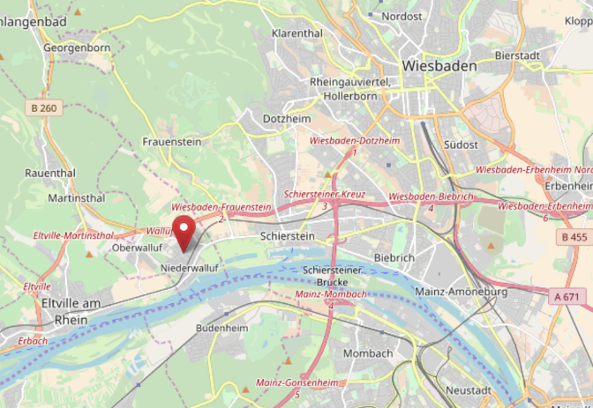
(Karte nach openstreetmap.org und Mitwirkende)
3. Fotos von Nieder-Walluf und seinem Rheinufer (alle Fotos vom Verfasser)

3.1. Die Struktur des unteren Teils von Nieder-Walluf

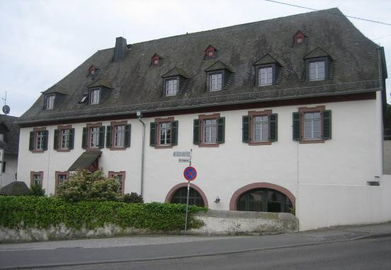
An der Hauptstraße, die Nieder-Walluf in 2 Hälften teilt, steht dieses alte Weingutgebäude.

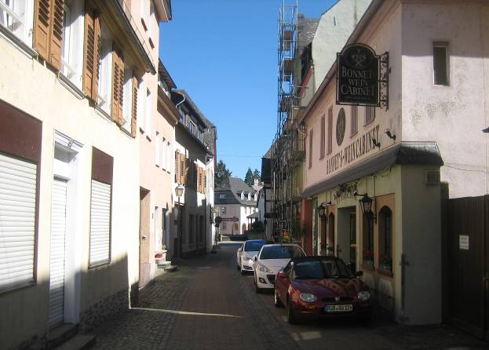
Von hier aus geht es in die kleinen Gassen des unteren Teils von Nieder-Walluf. Nur einen Parkplatz zu finden, ist nicht leicht. Auf beiden Seiten der Straße sind Gasthäuser, Weinstuben und Weingüter zu finden.
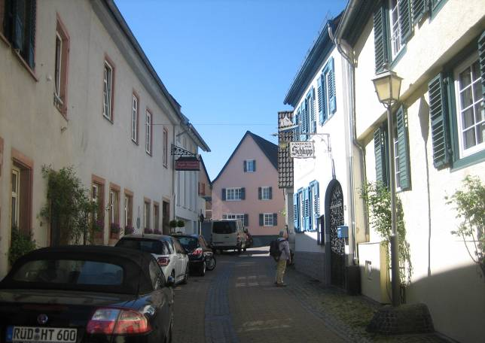
Typische Straße im Inneren von Nieder-Walluf

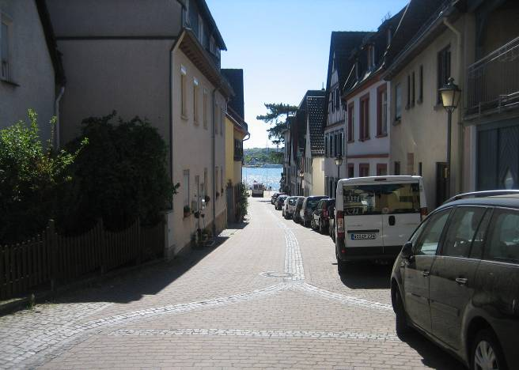
Wie man auch abwärts geht, man ist schnell am Rhein.
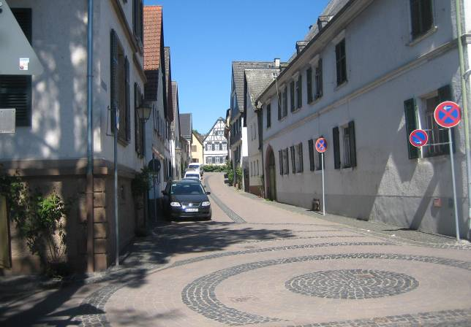
Blick zurück-aufwärts vom Rheinufer nach Nieder-Walluf

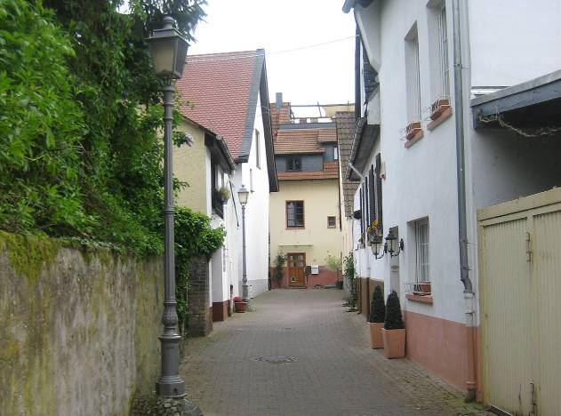
Eine Nebenstraße im Bereich der alten Kirche…

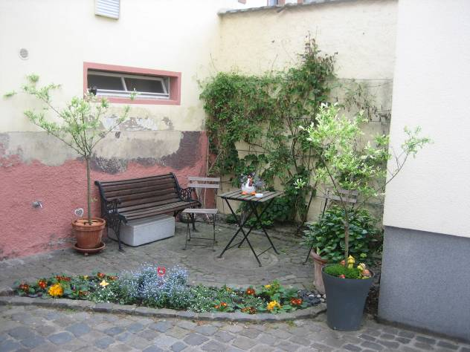
… mit einem liebevoll gestalteten Sitzplatz.

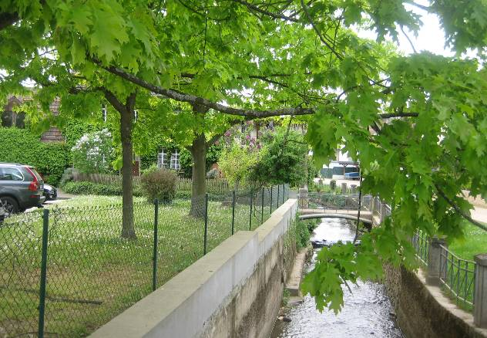
Quer durch Nieder-Walluf fließt der Wallufbach. Früher hatte er verschiedene Funktionen, z.B. war er auch ein fließendes Klärwasser. Heute ist er nur noch ein eingefasster Dorfbach.
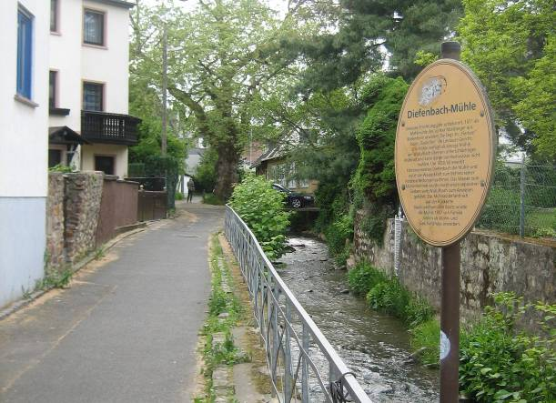
Hier am Bach stand früher eine Wassermühle, die als Getreidemühle und als Antriebsmühle für erste Maschinen diente.

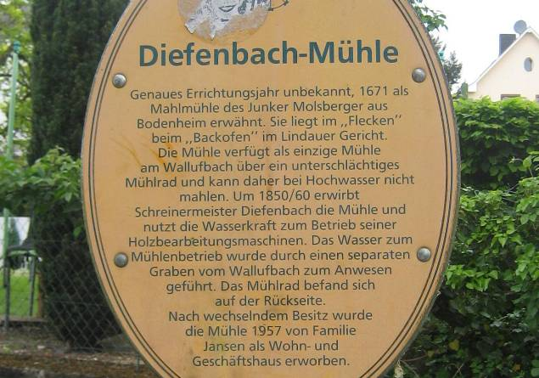

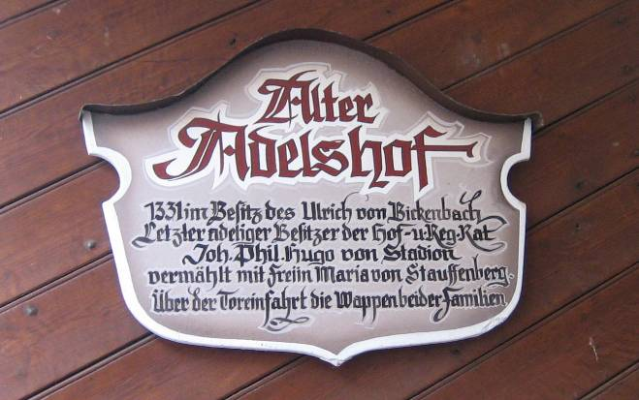
Nahe der Kirche steht noch ein größerer Adels-Wohnkomplex, heute als romantisches Kleinwohn-Viertel genutzt. Der Innenhof ist als kleine Parkanlage gestaltet und gepflegt.

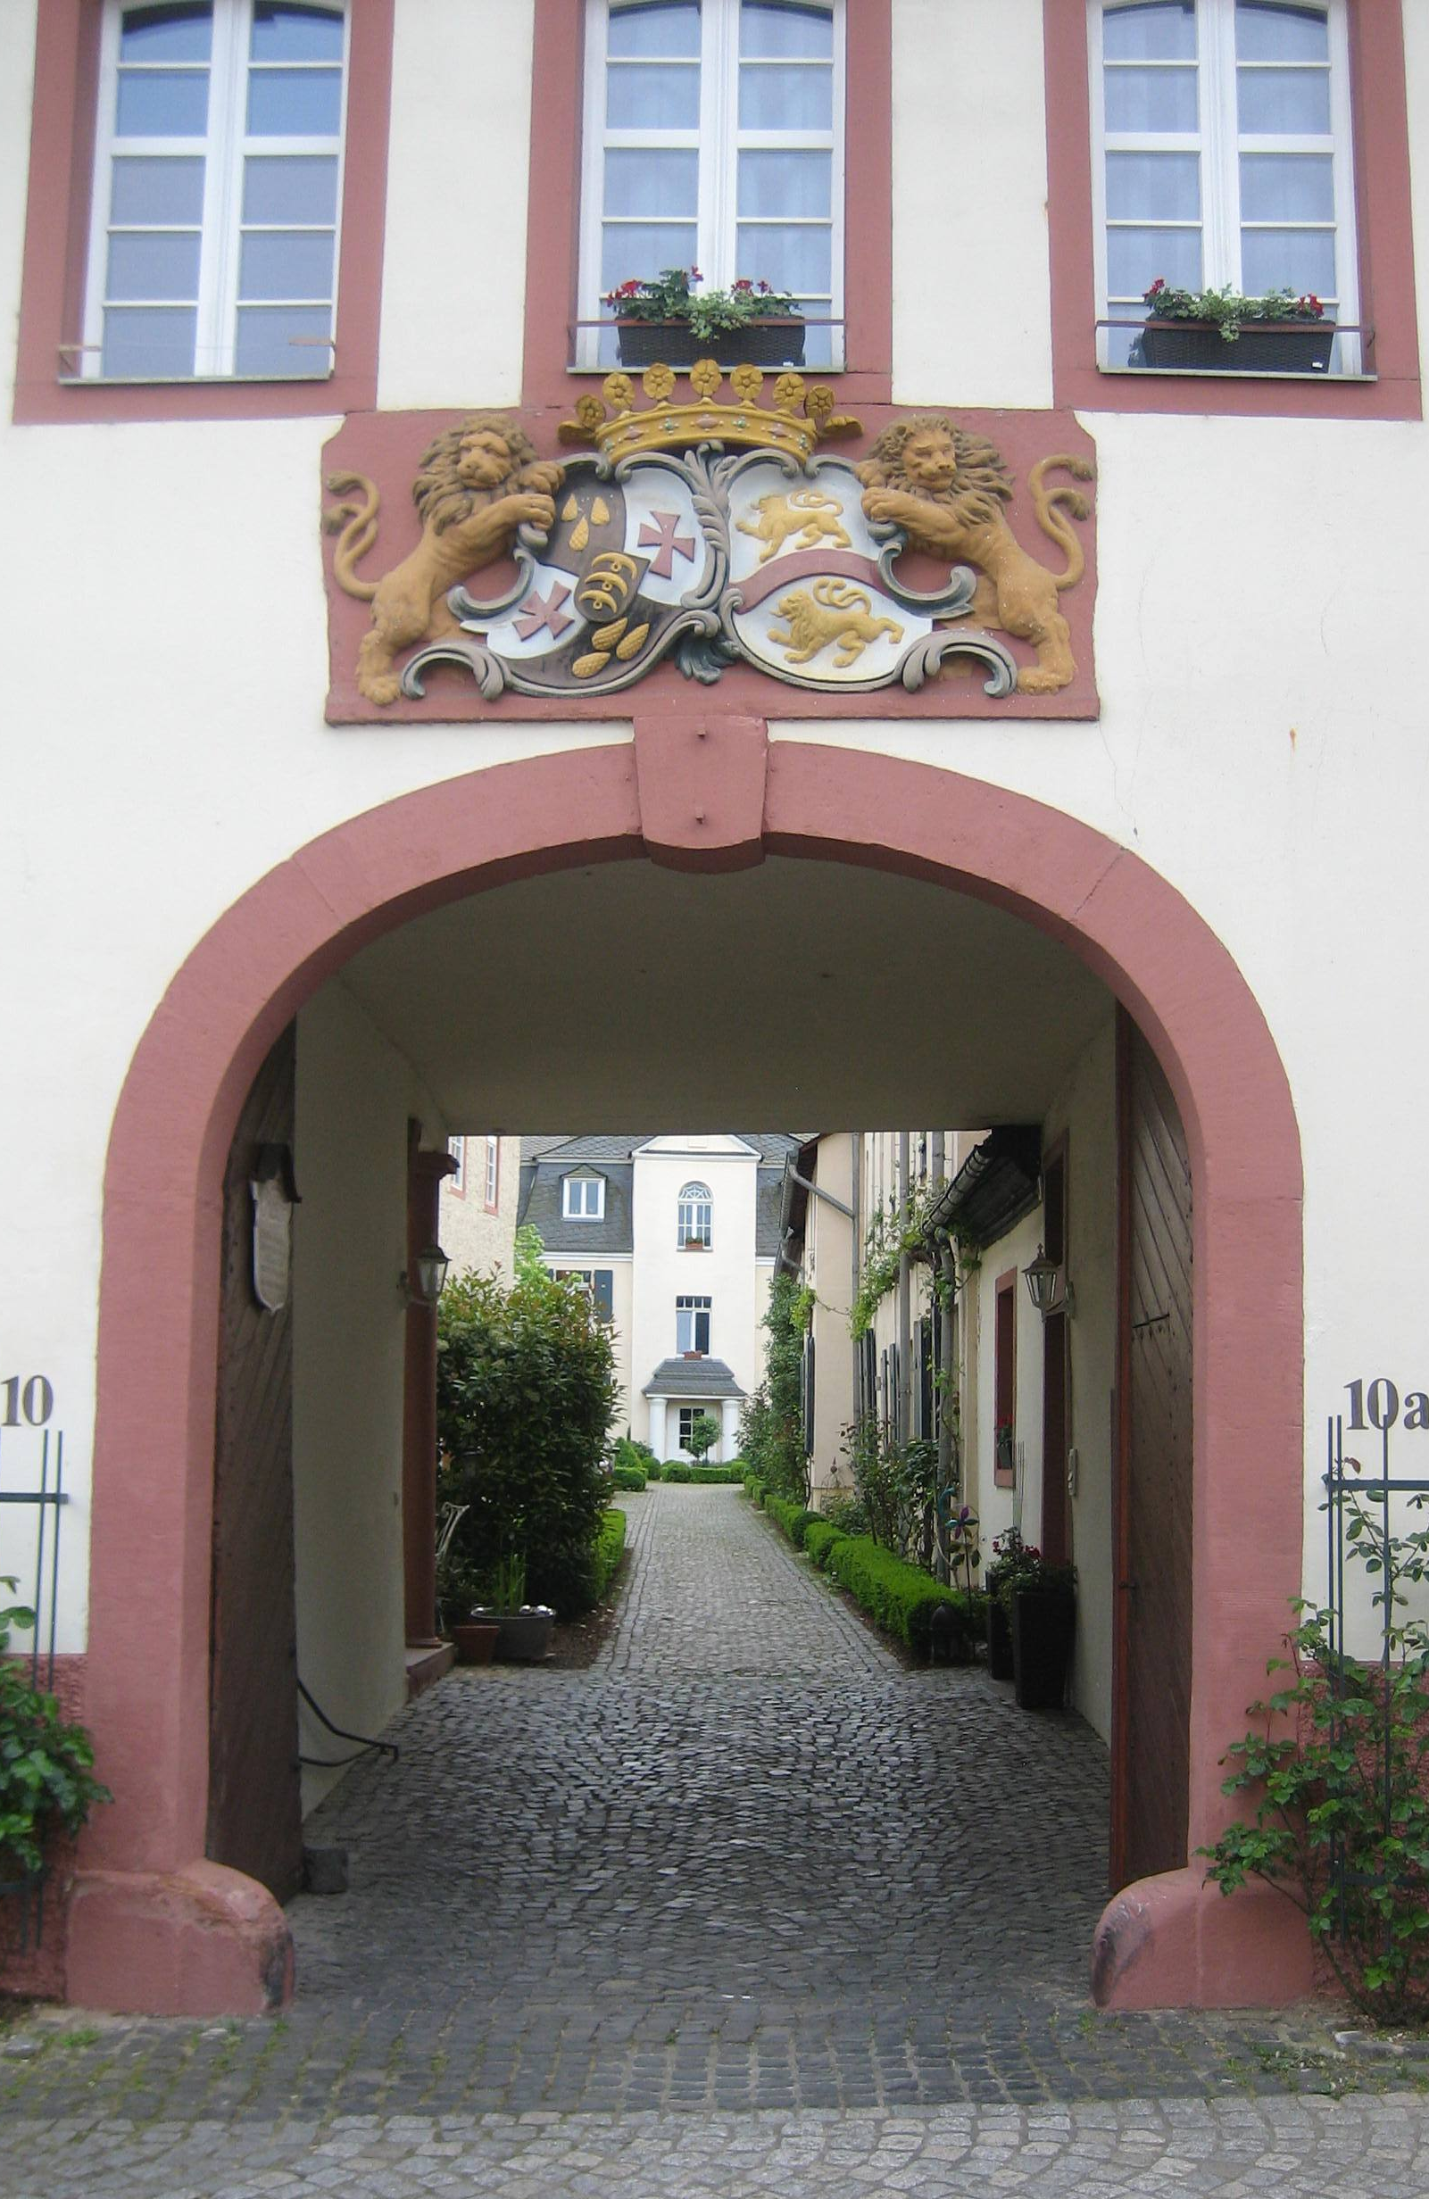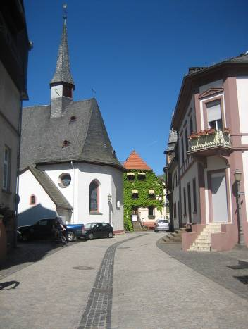
Der alte Adelshof und die alte Kirche

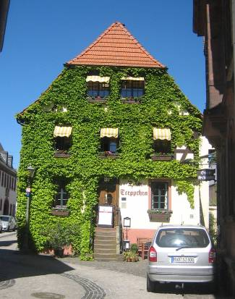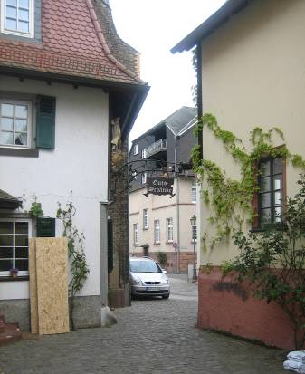
Im Nah-Bereich der Kirche gibt es 2 Wein-Restaurationen, von denen die rechte, die Gutsschänke, sich auf Radfahrer spezialisiert hat und geführte Radwanderungen anbietet.
Diese Gutsschänke hat Sitzplätze im Inneren und im Hof und benötigt bei schönem Wetter mehrere Bedienungen.

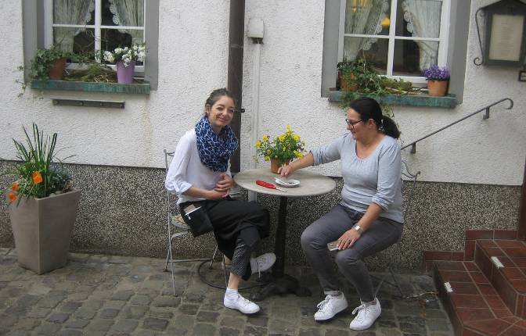
Hier machen gerade 2 junge, freundliche Bedienungs-Geister eine kurze Pause außerhalb.

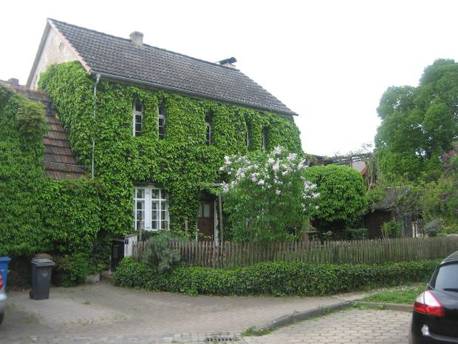
Der wilde Wein kann auch als Haus-Isolierung genutzt werden.

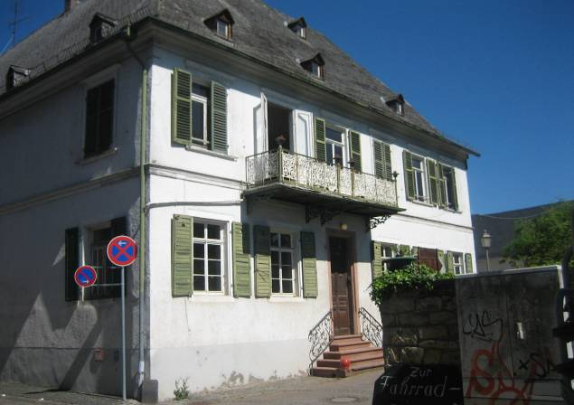
Dieses Haus hat sich zur Abwechslung statt auf Wein und Winzerspeisen auf Kaffee und Kuchen spezialisiert – eine gute Idee.
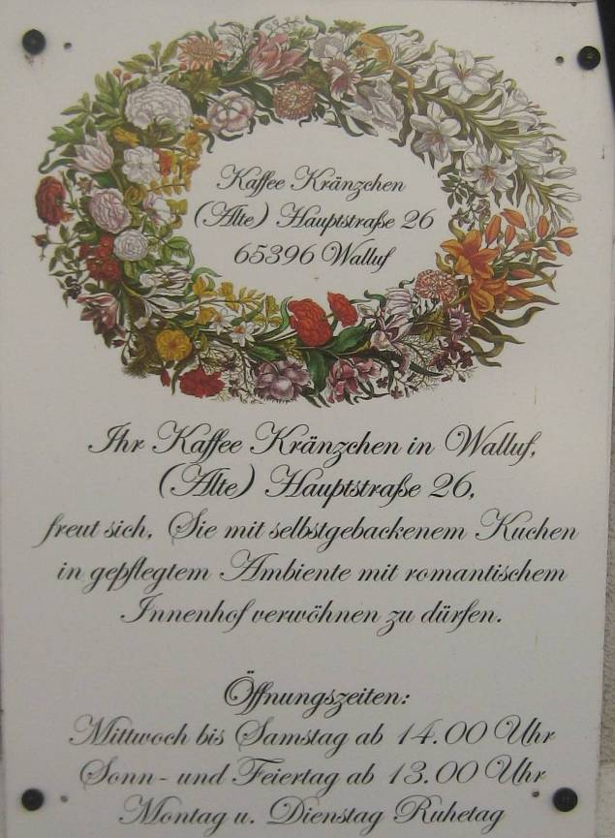

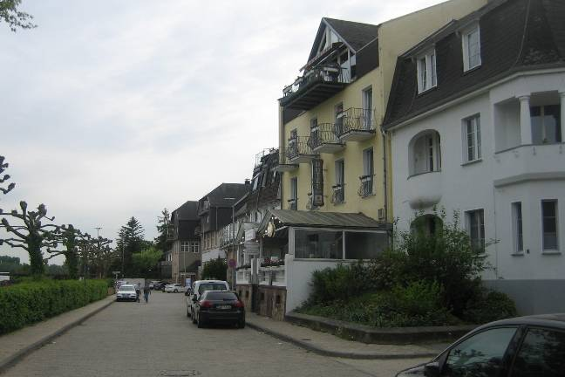
Unmittelbar am Ortsrand, mit mehr Licht und besseren Anfahr-Möglichkeiten, stehen Häuser/Villen wohlhabender Bewohner. Links geht es zum Rhein.

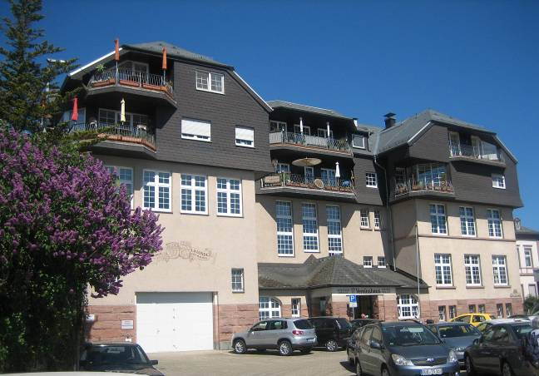
Das Vereinshaus, Bootshaus und Rathaus von Nieder-Walluf.

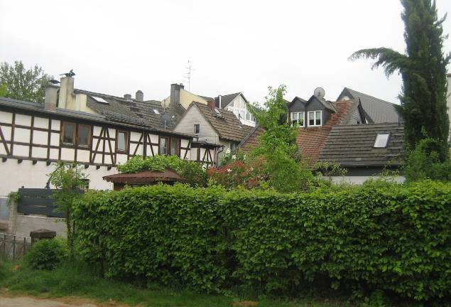
Blick vom Rheinufer auf den engeren Ortsteil von Nieder-Walluf

3.2. Der Grünstreifen zwischen der Bebauung und dem direktem Rheinufer

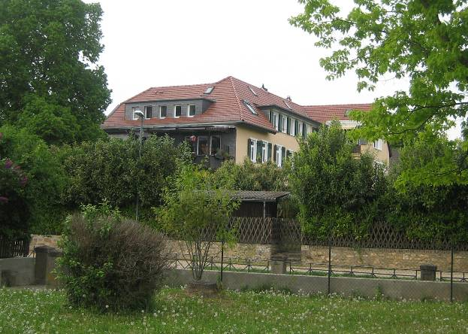
Zwischen dem direkten Rheinufer und der Bebauungsgrenze befindet sich ein Grüngürtel, der verschieden genutzt wird, entweder als privater Garten oder als öffentliche Anlage…
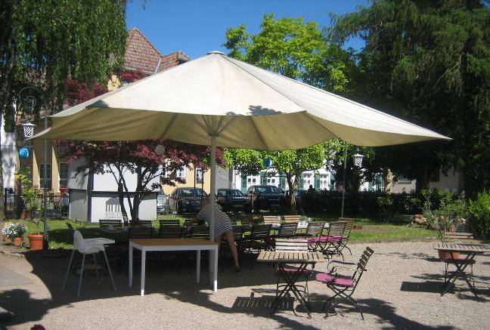
…oder Hotel-/Gasthausbetriebe haben dort schöne Frei-Sitzplätze geschaffen, wie hier...

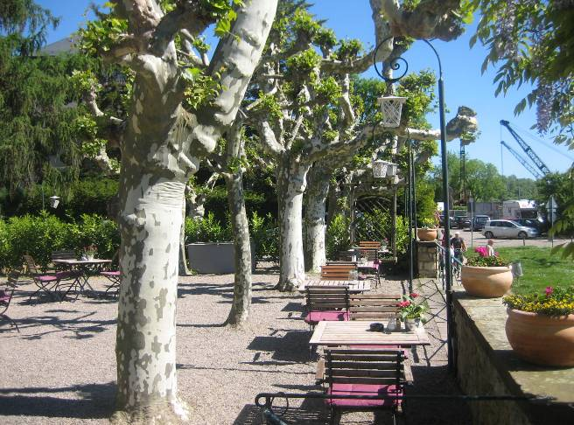
… oder hier.

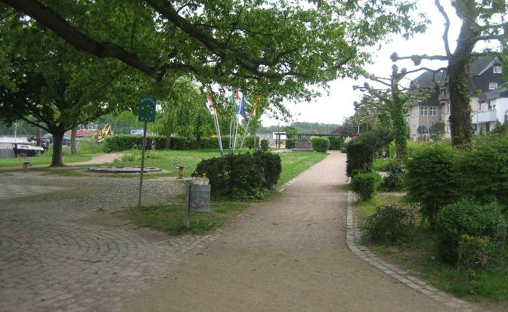
Nachfolgend einige Fotos der verschieden gestalteten öffentlichen Anlage im Uferbereich.

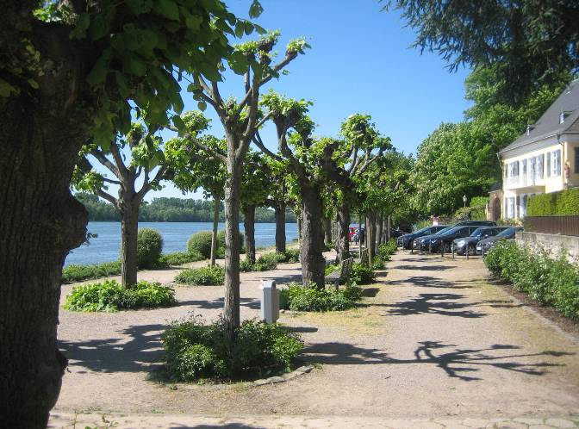

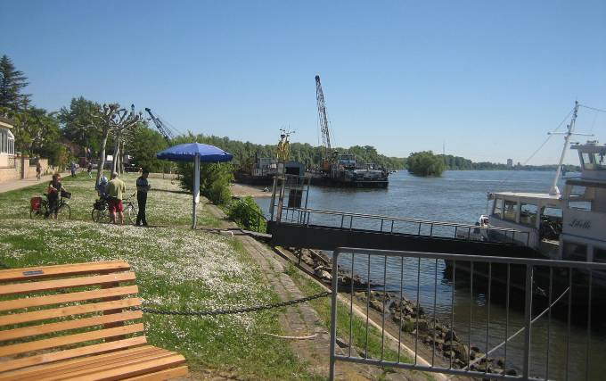

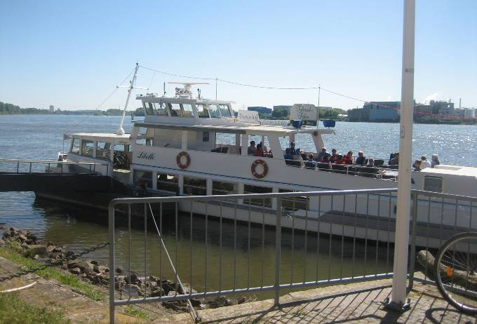
Eine Anlegestelle mit einem kleinen Fahrgastschiff ermöglicht Rundfahrten.

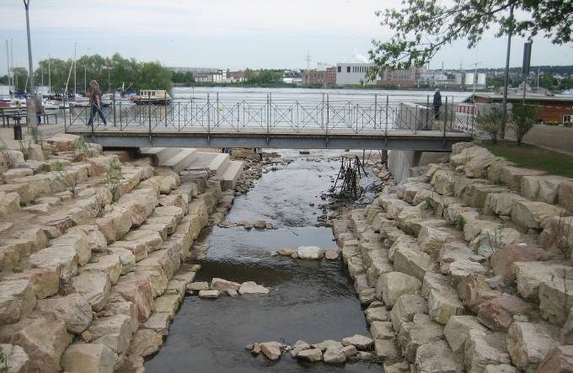
Hier mündet der Wallufbach, gut eingefasst, in den Rhein.

3.3. Der viel besuchte Platz um den Wein-Probierstand am Rheinufer

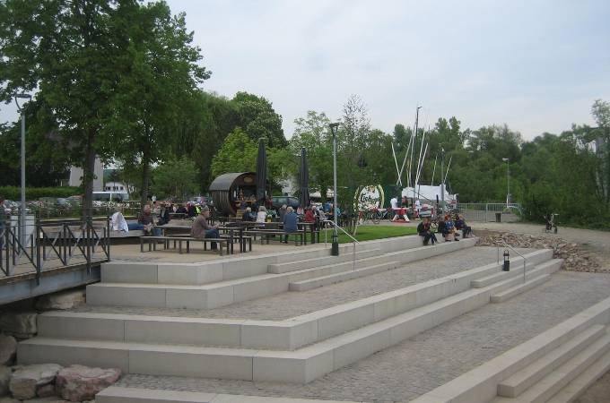
An dieser Einmündungs-Stelle des Dorfbaches ist ein Wein-Probierstand mit einem offen benutzbaren Sitzplatz-Gelände eingerichtet worden.

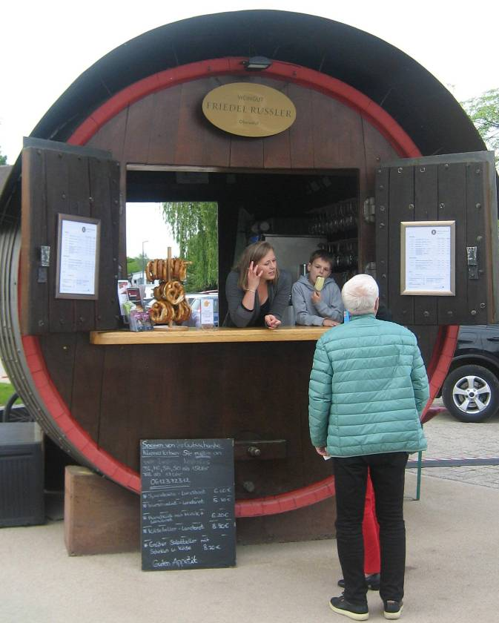
Wer hier Wein zum Trinken und eventuell Brezeln kauft, darf sonstiges mitgebrachtes Essen an den Tischen und Sitzgelegenheiten verzehren. Und diese Möglichkeit nutzen viele Stammgäste und Touristen. Das ist eine sehr sinnvolle und auch geschäftstüchtige Idee. Deshalb ist das Gelände um den Probierstand bei schönem Wetter immer gut besucht. Die nachfolgenden Bilder zeigen das.
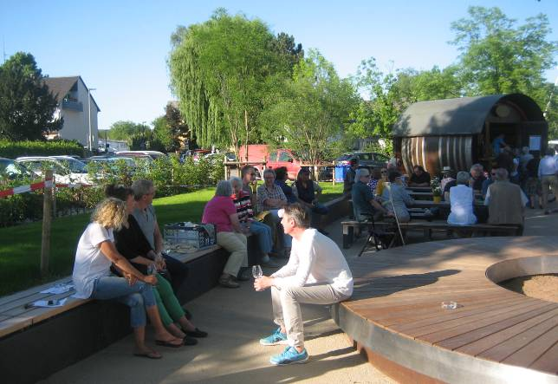
Blick Richtung Probierstand-

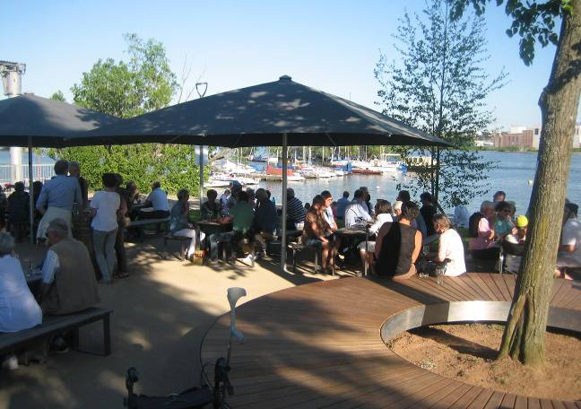
Blick Richtung Bootshafen
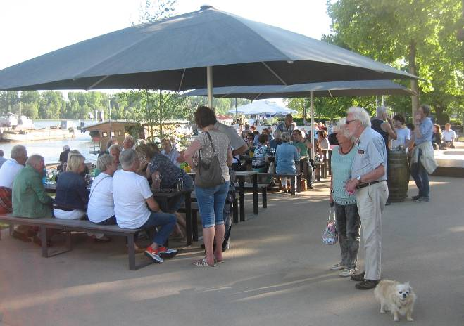
Blick Richtung Wasser-Restaurant „Schwabbel“.

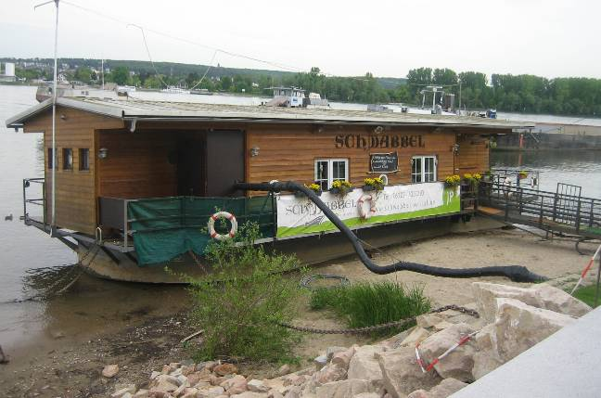
Das Restaurations-Boot „Schwabbel“ ist Ausweichstelle bei schlechtem Wetter.
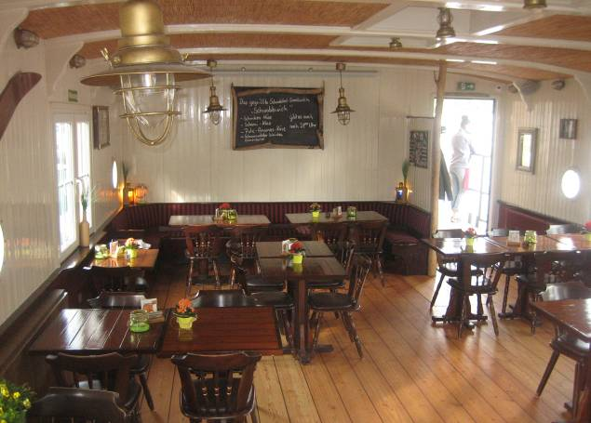
Das Innere ist gepflegt und gemütlich.

3.4. Der kleine Boots- und Jachthafen von Nieder-Walluf

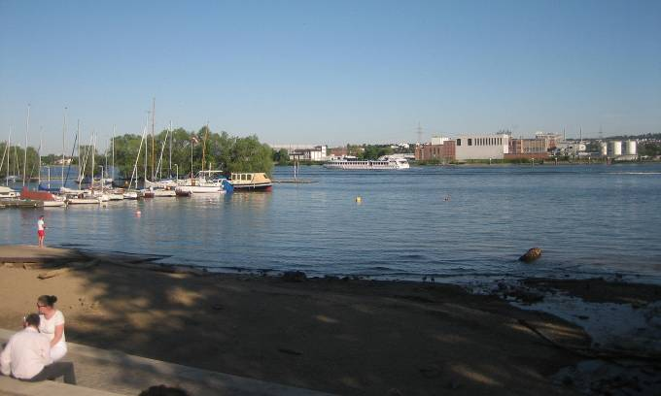
Vom Wein-Probierstand kann man auf die andere linke Rheinseite sehen, die durch ihre Industrie-Verbauung nicht den Reiz der rechten Rheinseite hat. Links ist der Steg des kleinen Bootshafens zu sehen.

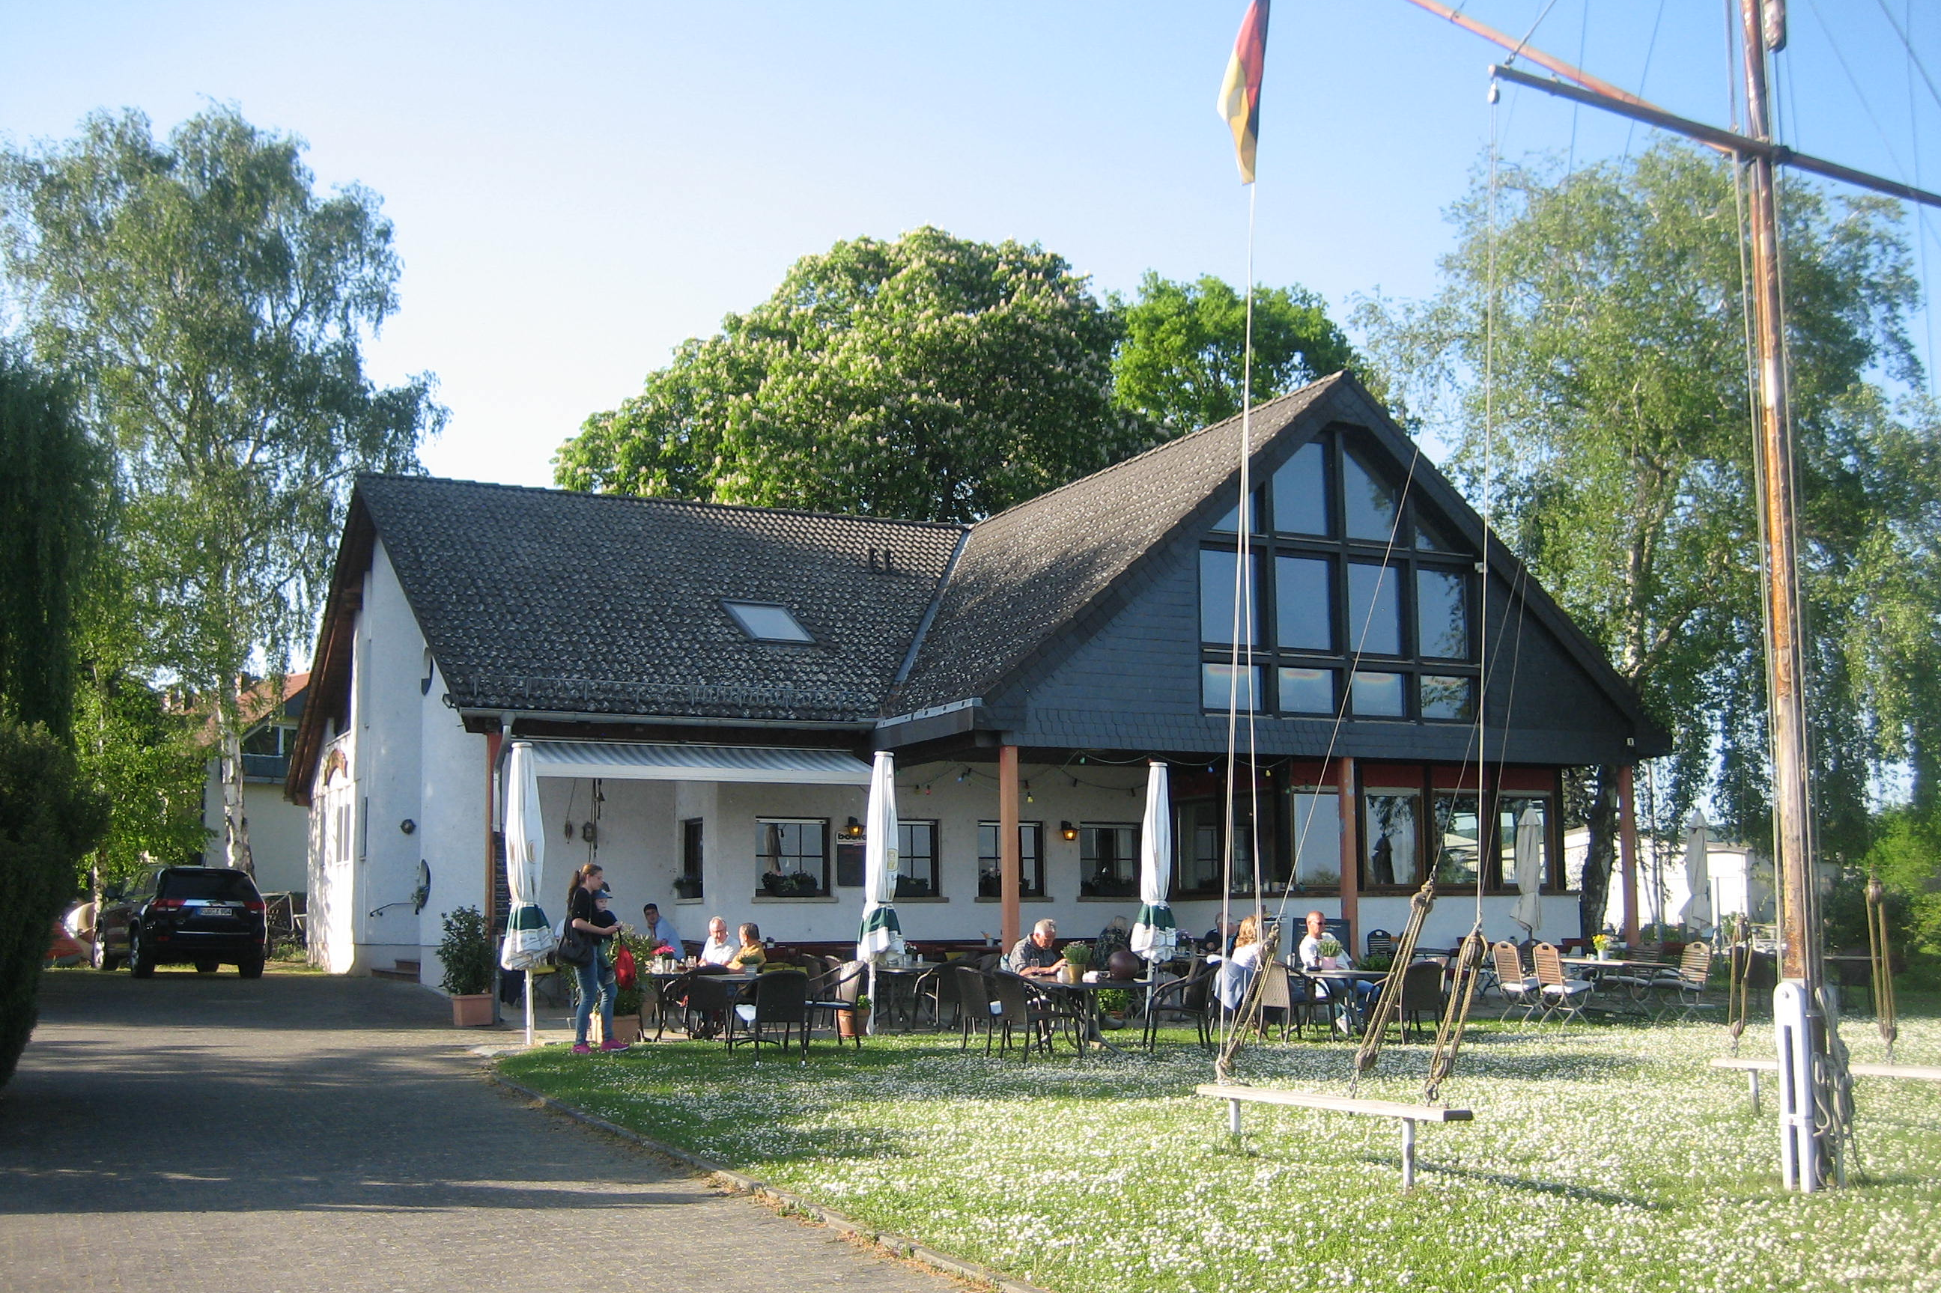
Das große Vereinshaus des Boots-/Jacht-Clubs liegt neben dem Wein-Probierstand.

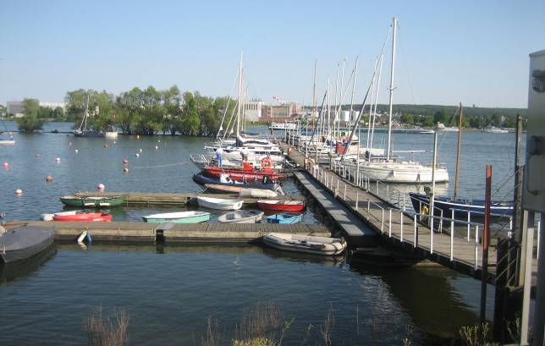
Kleinere Boote liegen am Steg,…

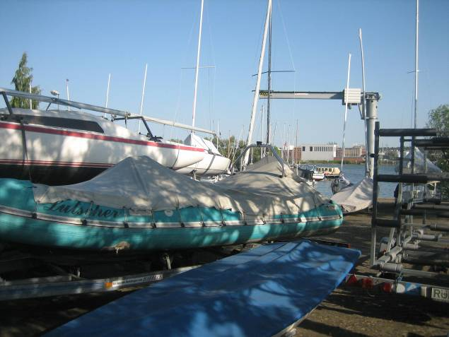
… größere auf dem Wiesengelände vor dem Vereinshaus.

(Verfasst von Helmut Wurm, Betzdorf, 13. 5. 018)

